1. *Khởi động hệ điều hành Windows*
2. *Đăng nhập với tài khoản:  
   a. User Name: Administrator  
   b. Password: <*Giáo viên hướng dẫn cung cấp*>*
3. Đổi tên máy thành: MAY(X) (với X là số thứ tự máy)

* Setting \System \About \Advanced system settings\Computer name \Change

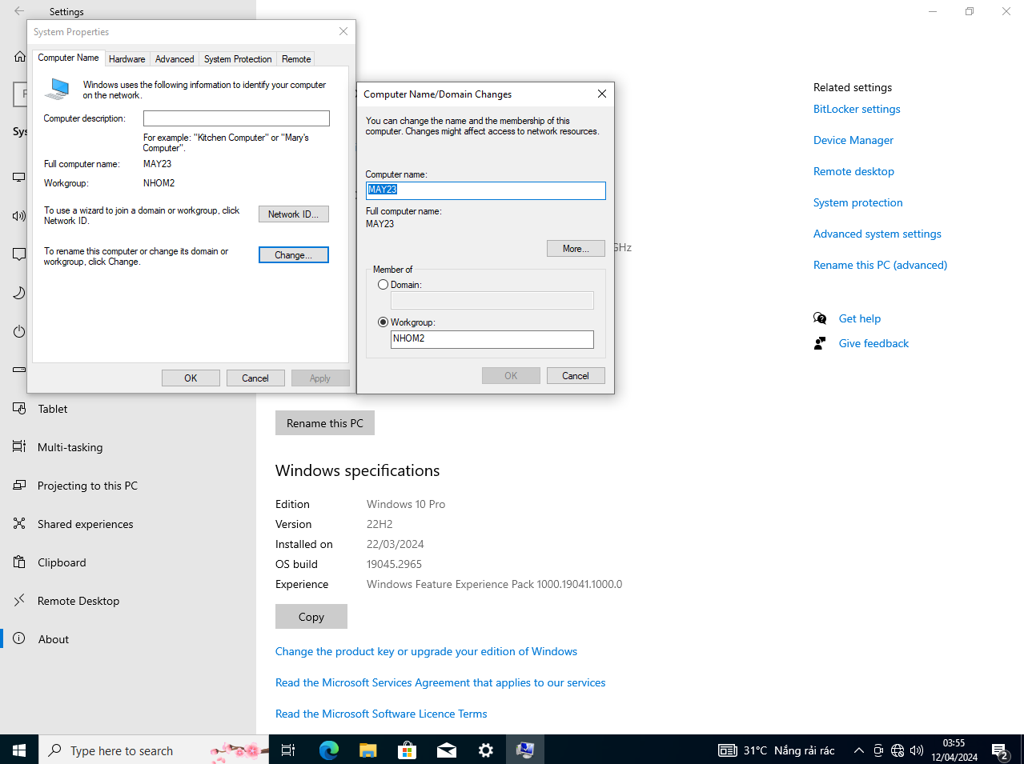

1. Đổi tên nhóm thành: NHOM(Y) (với Y là số thứ tự dãy bàn)



1. Dùng công cụ My Network Places để xem các thành viên của nhóm mình.

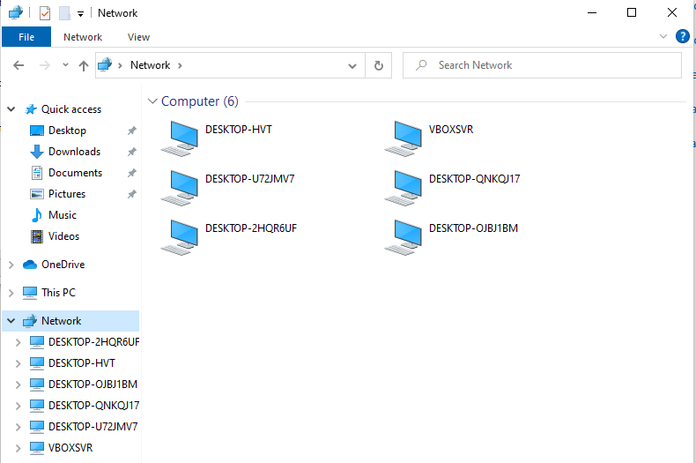

1. Thực hành uninstall và install các giao thức sau, tìm hiểu chức năng của các giao  
   thức đó.  
   a. Client for Microsoft Networks  
   b. File and Printer Sharing for Microsoft Networks  
   c. Internet Protocol TCP/IP

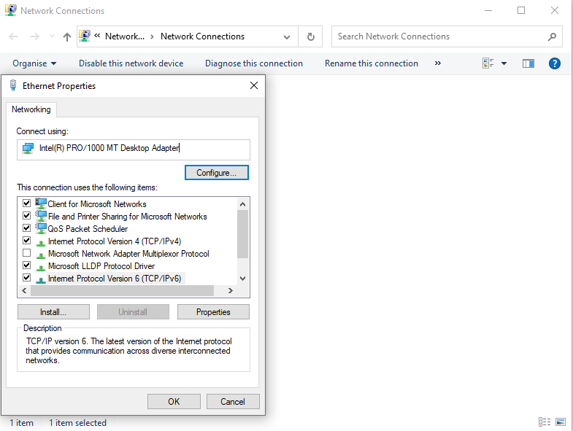  
7. Đặt địa chỉ IP của các máy trong cùng workgroup có cùng địa chỉ đường mạng.  
(Ví dụ 192.168.Y.X)

c

b

a

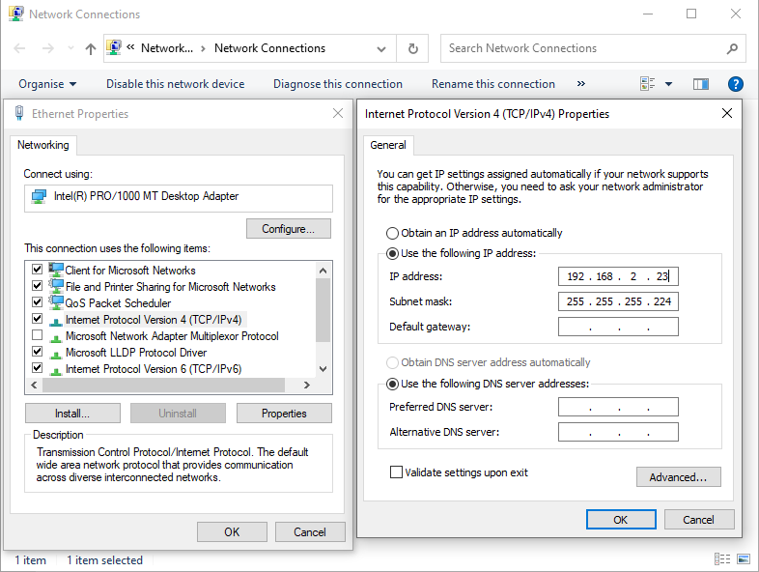

**PHẦN 2:**

1. Sau khi hoàn thành câu 7, cấu hình lại địa chỉ IP như sau: Sử dụng địa chỉ  
   192.168.4.0, chia thành 6 mạng con, đặt địa chỉ IP của các máy trong cùng  
   workgroup có cùng địa chỉ đường mạng con. Nhóm Y sử dụng các địa chỉ thuộc  
   đường mạng con thứ Y + 1. (Ví dụ: nhóm 1 sử dụng mạng con thứ 2)

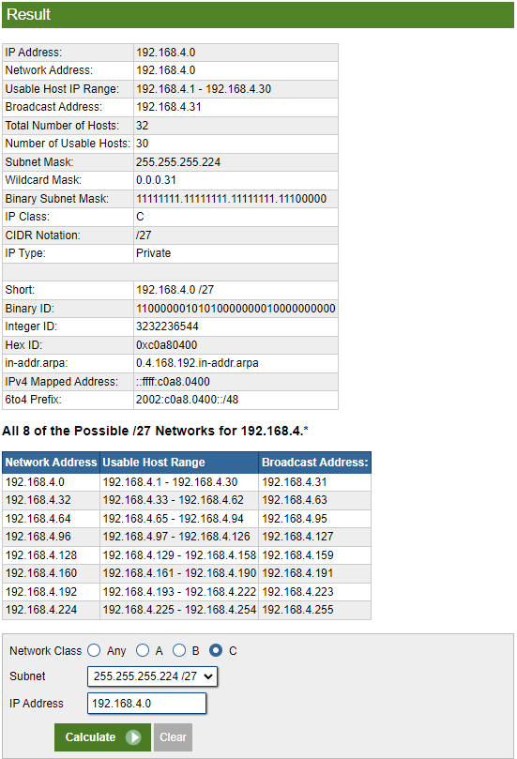

1. Tiếp tục thực hiện bài 2 của phần 1 để kiểm tra sự liên thông mạng giữa các máy.

